DAR-5
Instrucciones: Pensando en las últimas 4 semanas, marque con un aspa (X) la alternativa que mejor describa la cantidad de tiempo que se sintió así:

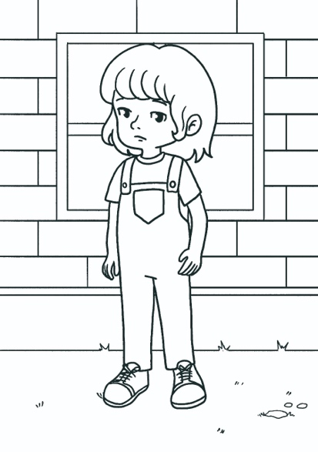 | - Me gusta estar parado sin hacer nada.
 | Ninguna o casi ninguna de las veces | Pocas veces | Algunas veces | Todas o casi todas  las veces
 |  |  |  | 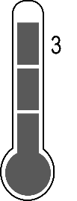

COMENCEMOS
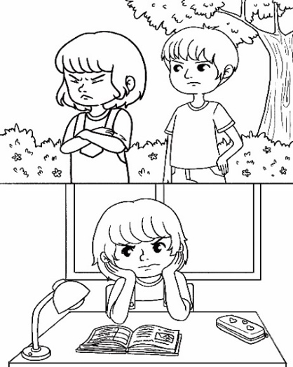 | - Me enojo con personas o situaciones.
 | Ninguna o casi ninguna de las veces | Pocas veces | Algunas veces | Todas o casi todas  las veces

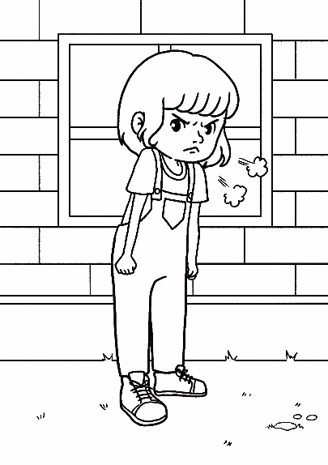 | - Cuando me enojo, me pongo muy furioso.
 | Ninguna o casi ninguna de las veces | Pocas veces | Algunas veces | Todas o casi todas  las veces

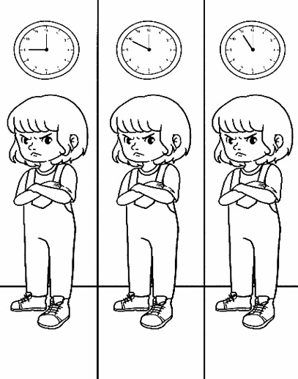 | - Cuando me enojo, no se me pasa.
 | Ninguna o casi ninguna de las veces | Pocas veces | Algunas veces | Todas o casi todas  las veces

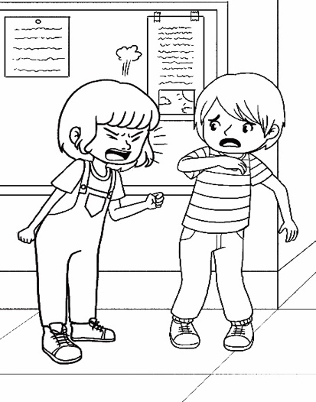 | - Cuando me enojo con alguien quiero golpearlo.
 | Ninguna o casi ninguna de las veces | Pocas veces | Algunas veces | Todas o casi todas  las veces

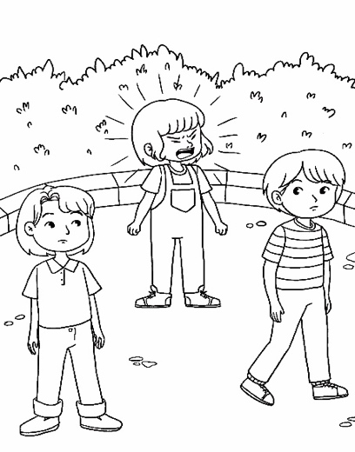
 | - Mi enojo me impide llevarme bien con otras personas.
 | Ninguna o casi ninguna de las veces | Pocas veces | Algunas veces | Todas o casi todas  las veces

Corrección:
La escala es unidimensional: se suman los puntajes de los 5 ítems para obtener el nivel de reacciones de ira del niño o niña. A mayor puntaje, mayor intensidad de las reacciones de ira. No contiene ítems invertidos.

Como citar:
Ventura-León, J., Tocto-Muñoz, S., Lino-Cruz, C., Carbajal-León, C., García-Godos, F., & Ortiz-Saenz, C. (2025). Validation and adaptation of the dimensions of anger reactions (DAR-5) in an illustrated version for Peruvian children. Journal of Family Trauma, Child Custody & Child Development, 22(3), 433-457. https://doi.org/10.1080/26904586.2025.2478079

